2015-2016学年度第二学期月考考试高二生物试题
本试卷分第Ⅰ卷（选择题）和第Ⅱ卷（非选择题）两部分，第Ⅰ卷共60分，第Ⅱ卷共40分，共100分，考试用时90分钟。
第Ⅰ卷
一、选择题（本题共35小题。其中1-10题每题1分，11-35题每题2分.在每小题给出的四个选项中，只有一项是符合题目要求的。）
1.下列各项组合中，能体现生命系统由简单到复杂的正确层次的是( )
①皮肤 ②胃黏膜 ③神经元 ④蚯蚓 ⑤细胞内蛋白质等化合物 ⑥病毒 ⑦同一片草地上的所有山羊 ⑧一池塘中的所有鱼类 ⑨一片森林 ⑩一池塘中的所有生物
A．⑤⑥③②①④⑦⑩⑨ B．③②①④⑦⑨
C．③②①④⑦⑧⑩⑨ D．③②①④⑦⑩⑨
2.水稻、细菌和昆虫共有的结构是
①都有细胞壁 ②都有细胞膜 ③都有细胞质 ④都有核膜 ⑤都有拟核 ⑥都有线粒体 ⑦都有核糖体 ⑧都有DNA
A、①②③⑦⑧ B、②③④⑦ C、②③⑦⑧ D、②⑤⑧
3.下列关于蓝藻的叙述中，不正确的是（ ）
①其细胞壁的主要成分是纤维素 ②没有染色体——即DNA分子不与蛋白质结合 ③其核外物质没有核膜包被着 ④细胞中只有一种细胞器核糖体⑤单个细胞直径虽比细菌大，但肉眼是分不清的 ⑥发菜、颤藻、念珠藻都属于蓝藻⑦蓝藻的叶绿体含有藻蓝素和叶绿素 ⑧蓝藻是能自养的原核生物
A、②③④⑤⑥⑦⑧ B、①⑦ C、①⑤⑥⑦ D、⑤⑥⑦
4.下列是表示①②③④四个框图内所包括生物的共同特征的叙述，正确的是
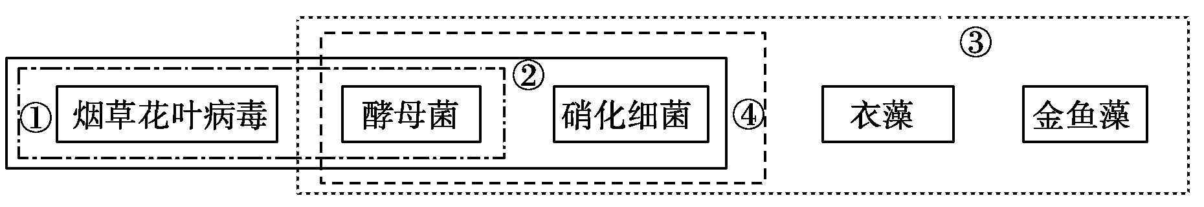

A.框图①内都是原核生物，且都能发生突变
B.框图②内的生物都不含叶绿素，且都是分解者
C.框图③内的生物都具有细胞结构，且都有细胞壁
D.框图④内都是异养生物，且都能分裂生殖
5.下面甲→戊是用显微镜观察的几个操作步骤，如下图在显微镜下要把视野中的物像从图1转为图2，其正确的操作步骤是
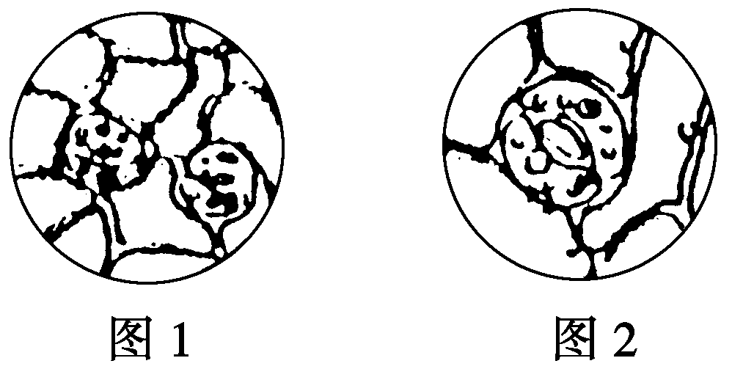
中&华&资*源%库 ziyuanku.com

甲：转动粗准焦螺旋 乙：调节光圈 丙：转动细准焦螺旋
丁：转动转换器 戊：移动标本
A.甲→乙→丙→丁 B.戊→丁→乙→丙
C.乙→甲→戊→丁 D.丁→戊→丙→乙
6.下图表示细胞中的5类有机化合物的关系，每个椭圆形代表一种有机物，下列列出这5种化合物名称中最合理的一组是
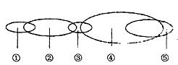
A．①—⑤：维生素、脂质、酶、蛋白质、激素
B．①—⑤：维生素、脂质、激素、蛋白质、酶
C．①—⑤：酶、蛋白质、激素、脂质、维生素
D．①—⑤：激素、脂质、维生素、蛋白质、酶
7.某生物体内能发生如下的反应：淀粉→麦芽糖→葡萄糖→糖原，则下面的说法不正确的是
A.此生物一定是动物，因为能合成糖原
B.淀粉和糖原，都属于多糖
C.此生物一定是动物，因为能利用葡萄糖
D.糖类在生物体内的主要作用是提供能量
8.下图表示糖类的化学组成和种类，则相关叙述错误的是( )
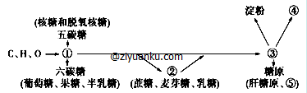
A．⑤和淀粉、脂肪、纤维素都是细胞内的储能物质
B．①、②、③依次代表单糖、二糖、多糖
C．细胞中都含有的糖是核糖、脱氧核糖和葡萄糖
D．糖类和蛋白质结合可以起到传递信息的作用
9.下列关于组成细胞的化合物的叙述，错误的是( )
A．有些固醇类物质是构成细胞膜的成分
B．有些脂质能激发和维持动物第二性征
C．某些蛋白质在生命活动中能够传递信息
D．所有糖类在细胞中的作用都是为细胞供能
10.现提供新配制的斐林试剂甲液（0.1g/mLNaOH溶液）、乙液（0.05g/mLCuSO₄溶液）、蒸馏水，则充分利用上述试剂及必需的实验用具，能鉴别出下列哪些物质
①葡萄糖 ②蔗糖 ③胰蛋白酶 ④脂肪
A．只有① B．①和②
C．①和③ D．②、③和④
11.关于下列四图的叙述中,正确的是( )
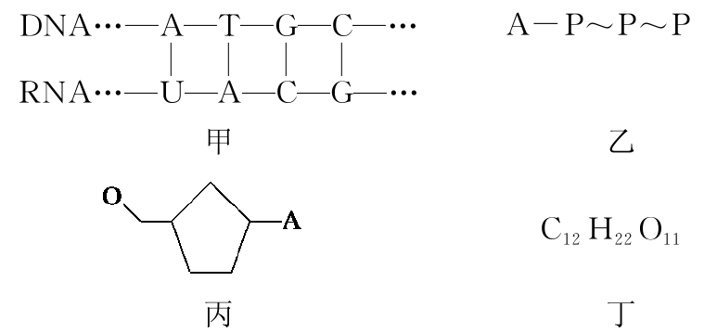
A. 甲图中共有5种核苷酸
B. 乙图所示的化合物中不含糖类物质
C. 组成丙物质的单糖是脱氧核糖或核糖
D. 在小鼠的体细胞内检测到的化合物丁很可能是蔗糖
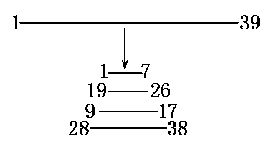
12.某三十九肽中共有丙氨酸（R基团为—CH₃）4个,现去掉其中的丙氨酸得到4条长短不等的肽链(如图),下列有关该过程的叙述,错误的是 ( )

A. O原子数目减少1个 B.C原子数目减少12个
C.氨基和羧基分别增加3个 D．肽键数目减少8个

13.如图所示的图解表示构成细胞的元素、化合物，a、b、c、d代表不同的小分子物质，A、B、C代表不同的大分子物质，据图分析正确的有几项

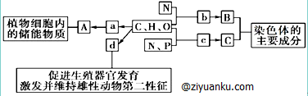

①在动物细胞内，与物质A组成成分和作用最相近的物质是脂肪 ②若物质A在动物、植物细胞中均可含有，并且作为细胞内最理想的储能物质，则A是脂肪 ③物质b是氨基酸，若某种B分子由n个b分子（平均相对分子质量为m）组成的2条链组成，则该B分子的相对分子质量大约为mn－18（n－2） ④物质c在人体细胞中共有5种，分子中的含氮碱基不同决定了c的种类不同 ⑤物质d是雌性激素，d和胆固醇、维生素D都属于固醇类物质
A.0项 B.1项 C.2项 D.3项
14.据台湾媒体报道，在台湾绝迹52年的狂犬病在近段时间重新出现，引发社会关注。狂犬病又名恐水症，是由狂犬病毒所致的自然疫源性人畜共患急性传染病。流行性广，发病后死亡率极高，几乎为100%。对人民生命健康造成严重威胁。人狂犬病通常由病兽以咬伤的方式传给人体而受到感染。临床表现为特有的恐水、恐声、怕风、恐惧不安、咽肌痉挛、进行性瘫痪等。下列关于狂犬病毒的说法正确的是
A．研究中为了获得大量的狂犬病毒，可以在体外用普通培养基进行培养
B．狂犬病毒结构非常简单，仅含有核糖体一种细胞器
C．该病毒的遗传物质由8种核苷酸组成
D．该病毒的蛋白质外壳是利用宿主的氨基酸合成的
WWW.ziyuanku.com15.从一动物细胞中得到两大类大分子有机物x､y,已知细胞中x的含量大于y,用胃液处理,x被分解而y不变｡x含有化学元素N,有的还含有S,y含有化学元素N和P,它们与碘都没有颜色反应,细胞膜上有x而无y｡下列有关x､y的叙述,错误的是( )
A.x可能是蛋白质
B. y的基本组成单位可能是核苷酸
C. 细胞膜上的x可能是载体
D. y只存在于细胞核中，不同生物含有的核酸种类不同｡

16.下列哪组糖类能与①～③中的叙述依次对应 ( )
①存在于RNA中而不存在于DNA中的糖类
②存在于叶绿体中而不存在于线粒体中的糖类
③存在于动物细胞中而不存在于植物细胞中的糖类
A. 核糖､脱氧核糖､乳糖 B. 脱氧核糖､核糖､乳糖
C. 核糖､葡萄糖､糖原 D. 脱氧核糖､葡萄糖､糖原
17.原核生物和真核生物同时含有DNA和RNA,病毒体内含DNA或RNA｡下列各种生物中关于碱基､核苷酸､五碳糖种类的描述,正确的是
 | A | B | C | D
 | T2噬菌体 | 烟草叶肉细胞 | 烟草花叶病毒 | 豌豆根毛细胞
碱基 | 5种 | 5种 | 4种 | 8种
核苷酸 | 5种 | 8种 | 8种 | 8种
五碳糖 | 1种 | 2种 | 2种 | 2种
18.图(1)为某蛋白质结构示意图,图(2)为由该蛋白质切下的某一片段,试判断下列有关叙述中不正确的是(图(1)中两链之间靠—S—S—连接)( )
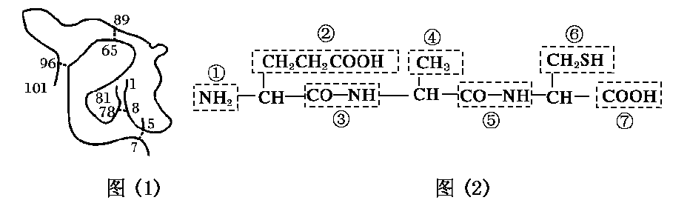
A. 图(1)所示蛋白质含有两条多肽链
B. 图(2)中氨基酸种类的不同决定于②､④､⑥
C. 合成图(2)所示片段的部位是核糖体
D. 该蛋白质在形成过程中,相对分子质量减少了3240
19.从细胞膜上提取了某种成分,用非酶法处理后,加入双缩脲试剂出现紫色;若加入斐林或班氏试剂并加热,出现砖红色｡该成分是( )
A. 糖脂 B. 磷脂
C. 糖蛋白 D. 脂蛋白
20.细胞膜功能的复杂程度，主要取决于膜上的（ ）
A.磷脂含量 B.蛋白质的种类和数量 C.糖的种类 D.水含量
21.在多细胞生物内，各个细胞都不是孤立存在的，他们之间维持功能的协调，必须依赖于（ ）
A．物质交换 B．能量交流
C．物质和能量交换 D．物质交换、能量交换、信息交流
22.下列有关细胞中“一定”的说法正确的是
①光合作用一定在叶绿体中进行
②有氧呼吸一定在线粒体中进行
③没有细胞结构的生物一定是原核生物
④以RNA为遗传物质的生物一定是原核生物
⑤所有生物的蛋白质一定是在核糖体上合成
⑥有中心体的生物一定不是高等植物
A、①③⑤⑥ B、②④⑥ C、④⑤ D、⑤⑥
23.下列关于细胞结构和功能的叙述正确的是
A.DNA、RNA和蛋白质可通过核孔进出细胞核
B.只有含叶绿体的细胞才能将无机物合成有机物
C.分泌功能越强的细胞，高尔基体膜的更新速度越快
D.蛋白质是细胞膜的主要组成成分且在膜上均匀分布
24.下列有关细胞的组成成分、结构及其功能的叙述，正确的是
A．葡萄糖存在于线粒体中也存在于叶绿体中
B．自然界生物体内所有细胞中核糖体的形成都与核仁密切相关
C．细菌细胞中存在既含有蛋白质又含有核酸的结构
D．洋葱的根尖细胞中无叶绿体，所以用根尖细胞不能培养出含叶绿体的植物体
25.细胞作为生命活动的基本单位,其结构和功能高度统一｡下列有关叙述正确的是( )
①卵细胞体积较大有利于和周围环境进行物质交换,为胚胎早期发育提供所需养料
②哺乳动物成熟的红细胞表面积与体积之比相对较大,有利于提高气体交换效率
③小肠绒毛上皮细胞内有大量的线粒体,有助于物质运输的能量供应
④哺乳动物成熟精子中细胞质较少,有利于精子运动
A.①②③ B. ②③④
C. ①③④ D. ①②④
26.内质网中的蛋白质运输到高尔基体后,存在着不同的去向,其转运过程如下图,下列叙述错误的是
ziyuanku.com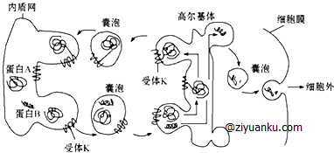
中&华&资*源%库 ziyuanku.comA．受体K的作用使蛋白A被转运回内质网
B．蛋白B通过载体蛋白的协助分泌到细胞外
C．高尔基体膜通过囊泡可转化为内质网膜和细胞膜的一部分
D．内质网和高尔基体分别形成的囊泡中的蛋白B空间结构不同
27.将某植物细胞各部分结构用差速离心法分离后，取其中三种细胞器测定它们有机物的含量如下表所示。以下有关说法不正确的是
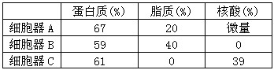
A.细胞器A可能是线粒体、叶绿体或核糖体
B.细胞器B只含有蛋白质和脂质，说明其具有膜结构
C. 细胞器C中进行的生理过程产生水
D.蓝藻细胞与此细胞共有的细胞器是C
28.下图为细胞亚显微结构示意图，下列有关说法不正确的是
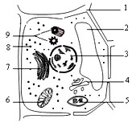
A．此图表示低等植物细胞的亚显微结构
B．图中含有DNA的结构有3、5、6
C．若此图表示洋葱根尖分生区细胞，则不包括的结构为5、9
D．此图若表示动物的性腺细胞，则不应有的结构为1、2、5
29.下图为关于细胞的生物膜系统的概念图,下列相关叙述错误的是
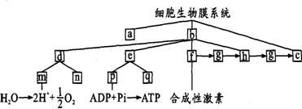

A．图中a、b、c分别是指细胞膜、具膜的细胞器和核膜
B．图中m是指叶绿体的类囊体膜
C．图中p是指线粒体的内膜
D．图中的f和h分别是指内质网和高尔基体的膜
30.如图所示为在显微镜下观察到的某细胞内的某些结构，下列判断正确的是( )
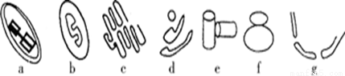
A．这些结构是在光学显微镜下观察到的植物细胞内的结构
B．以上七种结构均参与了细胞内生物膜系统的构成
C．与基因表达有关的结构有a、b、f、g，但不一定都能发生A—T、G—C之间的互补配对
D．在a内能合成葡萄糖，而在b内能将葡萄糖分解
31.下图表示细胞核结构模式图，下列有关叙述正确的是
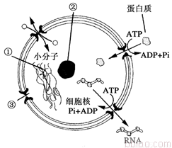
A．①是由RNA和蛋白质组成的结构
B．②是遗传物质贮存和复制的场所，是细胞的控制中心
C．核膜由三层磷脂分子组成，蛋白质、RNA等生物大分子可以穿过核孔进出细胞核
D．只有在真核细胞中，使用电子显微镜才可以看到此图所示的结构
32.下列关于细胞核的叙述正确的是
A．核糖体的组成部分能通过核孔进入细胞质
B．在电镜下观察分裂间期的真核细胞，可以看到细胞核的主要结构有核膜、核仁和染色体
C．真核细胞的核膜上有核孔，脱氧核糖核酸等大分子物质可以通过核孔进入细胞质
D．原核细胞的拟核除没有核膜外，其他方面与真核细胞的细胞核没有差别
33.下列关于细胞核的叙述中，正确的是
A.核膜为双层膜，外面的外表面附着着许多核糖体
B.不同的细胞内，核仁的大小和数量都是一定的
C.所有的真核细胞都含有细胞核
D.核孔是高分子物质任意通过细胞核的通道

34.下列关于细胞核的叙述中，错误的是（）
A细胞核是细胞物质代谢和能量代谢的主要场所
B细胞核是细胞遗传特性和代谢活动的控制中心
C细胞核是遗传物质储存和复制的场所
D高等植物成熟细胞都有细胞核
35. 下列有关细胞器的叙述，正确的是
A.溶酶体含有多种水解酶，能分解衰老损伤的细胞器
B.核糖体是噬菌体、细菌、酵母菌唯一共有的细胞器
C.原核生物的细胞结构中无线粒体，只能通过无氧呼吸获取能量
D.性激素在核糖体合成后，进入内质网进行加工
第ⅱ卷
二. 非选择题（本大题共4小题，共40分）
1.（15分）种子在成熟和萌发过程中会进行不同的物质转化，下图为蓖麻种子在成熟和萌发过程中糖和脂肪的变化曲线，请据图回答下列问题。
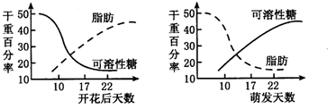
中&华&资*源%库 ziyuanku.com（1）脂肪的元素组成为 。鉴定脂肪可用 染液，显微镜下观察，可看到被染成 色的脂肪颗粒。
（2）蓖麻种子中主要的储能物质是 ，等质量的脂肪和糖类彻底氧化分解后释放能量更多的是 ，脂肪在细胞中被彻底氧化分解的产物为 ，该过程称为 。蓖麻种子萌发过程中产生的能量主要去向是 。
（3）萌发初期，导致蓖麻种子干重增加的主要元素是 （填“C”或“N”或“O”）。
$来&源：ziyuanku.com

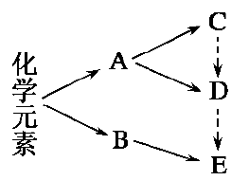
2. （10分）如图表示生物体内某些有机物的组成关系及功能关系,其中C､D､E都是高分子化合物,C是主要的遗传物质,A､B是组成C､D､E的基本单位｡请据图分析回答:

(1)化学元素组成的A物质在生物体内有____
种,化学元素组成的B物质在生物体内约有__________种｡
(2)合成C､D的A物质的不同点表现在 _____ _ ｡
C物质和D物质在空间结构上的不同点表现在 ______ ｡
(3)化合物E在结构和功能上具有多样性,从B角度分析是由于__________;从C角度分析是由于________________________｡
(4)若E表示胰岛素,则与之有关的C片段是否只存在于胰岛B细胞中__________,理由是______________________________________ ；与之有关的D片段是否只存在于胰岛B细胞中__________,原因是 _____ ____｡

3.（8分）正常细胞中含有抑癌的P53基因，能表达抗病毒蛋白，帮助修复轻度变异的基因，也能使重度变异的细胞发生凋亡而避免肿瘤发生；若它失活而不能表达，则基因突变的细胞易形成肿瘤．基因治疗肿瘤是根本的方法，腺病毒以其嗜好增殖细胞和对人体基本无害而成为良好的基因载体．野生型腺病毒含有抑制P53基因活性的55Kda基因，以及病毒复制基因E1，因此需要重新构建有疗效的、安全的腺病毒．图甲、乙中箭头所指为相应限制酶切点．
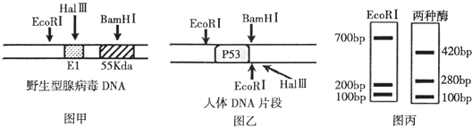

（1）构建重组腺病毒时，限制酶最好选择 ，这样既可以去除 基因以防止病毒复制后损伤健康细胞，同时还能破坏 基因以防止其 ．
（2）将目的基因与腺病毒重组时，重组的成功率较低，依然还有大量非重组的野生型病毒的DNA，这是因为 ．
（3）要获得更多重组病毒，采用的方法是：获取人体某肿瘤细胞→将E1 基因导入肿瘤细胞的基因组中→重组病毒侵染含E1基因的肿瘤细胞→体外培养侵染的细胞．该过程中利用肿瘤细胞能不断复制的特点可以为病毒提供更多的生活场所，那么选用含E1基因的肿瘤细胞进行重组病毒侵染的理由是 ．筛选重组病毒，可采用离心分层纯化法，其依据是 ．
（4）某DNA 分子片段含有1000 个碱基对．经扩增后，分别只用限制酶EcoRI 与同时用EcoRI和HalⅢ两种方法切割，其电泳结果如图丙所示，可推断限制酶HalⅢ在该DNA片段上的切割点有 个．

Ziyuanku.com
4. （8分）多聚半乳糖醛酸酶(PG)能降解果胶使细胞壁破损。成熟的番茄果实中，PG合成显著增加，能使果实变红变软，但不利于保鲜。利用基因工程减少PG基因的表达，可延长果实保质期。科学家将PG基因反向接到Ti质粒上，导入番茄细胞中，得到转基因番茄，具体操作流程如图。据图回答下列问题：

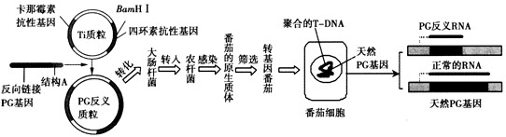

(1)若已获取PG的mRNA，可通过____ ___获取PG基因。重组质粒转移到大肠杆菌中的目的是___ ___。
(2)用含目的基因的农杆菌感染番茄原生质体后，可用含有____ __的培养基进行筛选，理由是__ ____。之后，还需将其置于质量分数为25%的蔗糖溶液中，观察细胞________现象来鉴别细胞壁是否再生。
(3)由于导入的目的基因能转录出反义RNA，且能与____ _____互补结合，因此可抑制PG基因的正常表达。若____ ____，则可确定转基因番茄培育成功。
(4)将转入反向链接PG基因的番茄细胞培育成完整的植株，需要用_______________技术；其中，愈伤组织经__ ____形成完整植株，此过程除营养物质外还必须向培养基中添加______ ______。

参考答案
1DCBCB 6BCADC 11CDCDD 16CBDCB
21DDCCB 26BACAC 31DAAAA
1.（15分）（除标注外，每空2分）
（1）C、H、O （1分） 苏丹Ⅲ（Ⅳ）（1分） 橘黄（红）（1分）
（2）脂肪 脂肪 二氧化碳和水 细胞呼吸（有氧呼吸） 以热能形式散失
（3）O
2（10分）
⑴8 20
(2)合成C的A物质是脱氧核苷酸,含有脱氧核糖和胸腺嘧啶,而合成D的A物质是核糖核苷酸,含有核糖和尿嘧啶
C为独特的双螺旋结构,D为单链结构
(3)组成蛋白质的氨基酸种类､数量和排列顺序不同
DNA中碱基对的排列顺序不同(或DNA的多样性)
⑷否 胰岛B细胞和其他体细胞都是由同一个受精卵经有丝分裂形成的
是 基因的选择性表达

3. （8分）
（1）EcoRI和BamHI E1 55Kda 抑制P53基因的活性
（2）切下片段有可能与原基因重新结合
（3）可以让病毒仅在含有E1基因的肿瘤细胞中复制，而在不含E1的人体正常细胞中不能复制，提高安全性
重组病毒与非重组病毒的DNA分子长度不同，质量（密度）也不同
（4）2
4. （7分）(1)逆转录法（反转录法） 大量复制目的基因(或克隆目的基因)
(2)卡那霉素 重组质粒中含卡那霉素抗性基因而四环素抗性基因被破坏
是否发生质壁分离
(3)天然的PG基因转录的mRNA 番茄果实的保质期延长

